RNN循环神经网络及NLP应用调研报告
胡 悦¹
¹(天津大学 智能与计算学部，天津 海河教育园 300350)

摘 要:循环神经网络(Recurrent Neural Networks，RNNs)已经在众多自然语言处理(Natural Language Processing, NLP)中取得了巨大成功以及广泛应用.RNN能够从序列和时序数据中学习特征和长期依赖关系，在近几年在语言模型与文本生成，机器翻译，语音识别，图像描述生成等领域都取得了不错的效果.自然语言处理(NLP) 是计算机科学，人工智能和语言学的交叉领域.目标是让计算机处理或”理解”自然语言，以执行语言翻译和问题回答等任务.随着语音接口和聊天机器人的兴起，NLP正在成为信息时代最重要的技术之一，同时它也是人工智能的关键部分.
关键词: 人工神经网络;循环神经网络;自然语言处理;

RNN Cyclic Neural Network and NLP Application Research Report
HU Yue¹
¹(Department of Intelligence and Computing, Tianjin University, Tianjin 300350, China)
Abstract: Recurrent Neural Networks (RNNs) have achieved great success and wide application in many Natural Language Processing (NLP) processes. RNN is able to learn features and long-term dependencies from sequence and time series data. In recent years, RNN has achieved good results in the fields of language model and text generation, machine translation, speech recognition, and image description generation. Natural Language Processing (NLP) is a cross-cutting field of computer science, artificial intelligence, and linguistics. The goal is to have the computer process or "understand" the natural language to perform tasks such as language translation and question answering. With the rise of voice interfaces and chat bots, NLP is becoming one of the most important technologies in the information age, and it is also a key part of artificial intelligence.
Key words: artificial neural networks; recurrent neural networks; natural language processing

神经网络
神经网络模拟人脑学习的过程，基本的神经网络如图1所示，分为三层.输入层的每个神经元代表一个特征，隐藏层及隐藏层神经元为人为设定，输出层个数代表分类标签的个数.神经网络具有以下几个特点:1.隐藏层大于一时为深度神经网络；2.信息在层间的传输由连接强度决定；3.连接强度能够由训练改变；4.隐藏层/输出层的每一个神经元都是由上一层神经元经过类似逻辑回归计算而来.
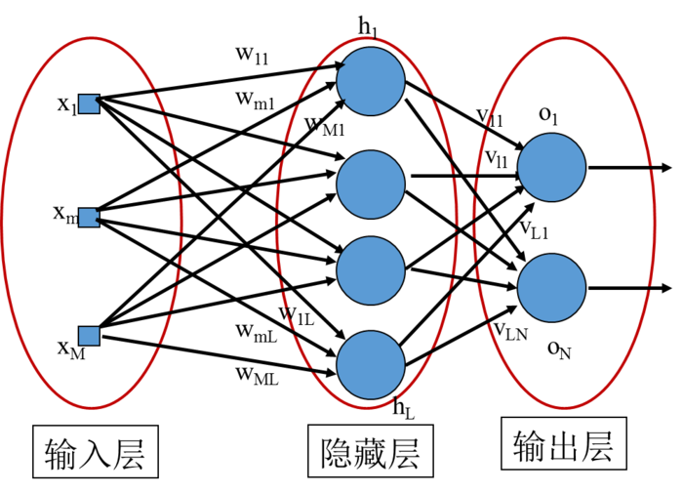
Fig.1 Basic neural network
图1 基本神经网络

循环神经网络
循环神经网络(RNN)是一种人造神经网络,它通过赋予网络图附加权重来创建循环机制,以维持内部的状态,隐层神经元的输出值都被保存到记忆单元中,下一次再计算输出时,隐层神经元会将记忆单元中的值认为是输入的一部分来考虑[1,2],能在序列预测中明确地学习并利用上下文信息.考虑了输入序列顺序,序列顺序的改变会影响输出的结果.
Hopfield Network:只有一个隐藏层,输入输出的结果也是不同模式之间的转换,而不是常见的分类任务.Hopfield Network 的优化方式按照Hebb’s Rule(赫布定律)开展,其运行方式与生物体神经元之间突触改变方式类似.赫布定律是一个神经科学理论,解释了在学习的过程中脑中的神经元所发生的变化,描述了突触可塑性的基本原理.Jordan network:基于动力系统的Jordan network使网络具有了带时序的记忆力.BPTT算法:为解决多层RNN的训练问题,通过在时间层面展开,将RNN转换为前馈神经网络,在使用梯度下降训练.LSTM:解决了网络时间维度展开后层数过多难以训练的问题,在RNN的层状结构中加入了遗忘单元,为神经网络引入了遗忘的能力,简化了时间维度上展开后难以训练的问题.双向的RNN:从两个方向开始训练,为注意力机制的引入铺平了台阶.
神经图灵机通过加入显式的memory,实现了RNN的图灵完备性,在RNN通过对不同时序节点的输入加入权值,让网络对接受到的信息有所侧重点.而GRU作为对LSTM的简化,保证了LSTM的性质.在循环神经网络中,简单介绍四种典型的应用广泛的网络类型[3].双向RNN:在同一时间点,双向RNN需要保存两个方向上的权重参数,在分类的时候,需要同时输入两个隐藏层输出的信息.深层双向RNN:深层双向RNN 与双向RNN相比,多了几个隐藏层,输入有两方面,前一时刻的隐藏层传过来的信息和当前时刻上一隐藏层传过来的信息,包括前向和后向的.LSTM:一种 RNN特殊的类型,可以学习长期依赖信息,通过刻意的设计来避免长期依赖问题.GRU:LSTM的一种变体,通过分析LSTM架构中哪些部分是真正需要的来进行了改进,使用单一的更新门,混合了细胞状态和隐藏状态.

双向RNN
如图2所示,是双向RNN的基本结构.
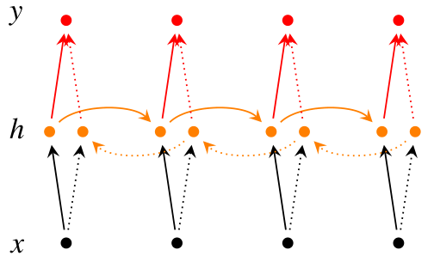
Fig.2 Two-way RNN
图2 双向RNN
比如有一部电视剧,在第三集的时候才出现的人物,现在让预测一下在第三集中出现的人物名字,你用前面两集的内容是预测不出来的,所以你需要用到第四、第五集的内容来预测第三集的内容,这就是双向RNN的想法.

深层双向RNN
如图3所示,是深层双向RNN的基本结构.
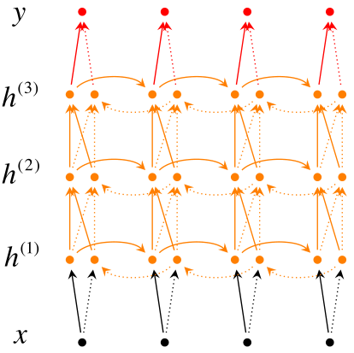
Fig.3 Deep two-way RNN
图3 深层双向RNN
比如背英语单词,不会看一次就记住了所有的单词,应该是带着先前几次背过的单词,然后选择那些背过但不熟的内容,或者没背过的单词来背.深层双向RNN就是基于这样一个想法,它的输入有两方面,前一时刻的隐藏层传过来的信息和当前时刻上一隐藏层传过来的信息.

自然语言处理
自然语言处理是研究能实现人与计算机之间用自然语言进行有效通信的各种理论和方法.通信既指计算机能够理解自然语言文本的意义,又能够通过自然语言文本表达给定的意图、思想.前者为理解,后者为生成[4].
目前,自然语言处理任务仍面临许多难题,如边界问题,词与词之间是连贯无界的,歧义性问题和输入不规范等问题.
自然语言处理包括许多任务,其中包括词性标注,文本分类,信息抽取,机器翻译等任务.词性标注指在给定句子中判定每个词的语法范畴,确定其词性并加以标注[5].分为基于规则；基于统计模型；基于深度学习的方法.文本分类包括文本预处理、文本特征提取、分类模型构建,方向有二分类,多分类和多标签分类,方法包括传统机器学习方法和深度学习方法.信息抽取是从自然语言文本中抽取指定类型的实体、关系、事件等事实信息,并形成结构化数据输出,包括实体识别、消歧,关系抽取等.
人机交互智能的关键在于机器的‘大脑’,即机器对自然语言的理解和对话交互.从整个人工智能领域来看,目前在感知层面(视觉、听觉)的技术已经有非常大的突破,可以这么说,听觉感知是已经基本解决的问题.但自然语言理解和对话交互属于深层次的认知层面,它要涉及到对记忆机制、思考机制、决策机制的研究探索,在这方面的根本性的进展还很小[6,7].虽然基于大数据+深度学习的方法在语言理解和对话交互方面已经有些突破,但还远远不够.自然语言理解是智能人机对话的核心,也是关键瓶颈.

应用
自然语言处理的发展得益于深度神经网络(DNN)的复苏,因为 DNN 不仅性能高且需要的设计性特征少.DNN 有两个主要的架构：卷积神经网络(CNN)和循环神经网络(RNN).
闸门机制的进步缓解了基础 RNN 的一些限制,最终形成两种主流的 RNN 类型：长短型记忆(LSTM)和循环门单元(GRU).
一般来说,CNN 是分层架构,RNN 是连续结构.
基于它们的特性”分层(CNN) vs. 连续(RNN)”,在处理语言的任务上,我们倾向于为分类类型的任务选择 CNN,例如情感分类,因为情感通常是由一些关键词来决定的[6]；对于顺序建模任务,我们会选择 RNN,例如语言建模任务,要求在了解上下文的基础上灵活建模.但是,也有许多例子表明RNN 在文本级别的情感分类任务中表现得很好而封闭的 CNN 在语言建模任务上比 LSTM 更胜一筹.
RNN可以用于语言模型和文本生成,机器翻译和语音识别等.
语言模型和文本生成 ：给定一个词的序列,我们想预测在前面的词确定之后,每个词出现的概率.语言模型可以度量一个句子出现的可能性,这可以作为机器翻译的一个重要输入.能预测下一个词所带来的额外效果使我们得到了一个生成模型,这可以让我们通过对输出概率采样来生成新的文本.根据训练数据的具体内容,我们可以生成任意内容.在语言模型中,输入通常是词的序列(编码成one-hot向量),输出是预测得到的词的序列.机器翻译 ：机器翻译与语言模型相似,输入是源语言中的一个词的序列(例如,德语),输出是目标语言(例如,英语)的一个词的序列[8].一个关键不同点在于在接收到了完整的输入后才会开始输出,因为我们要翻译得到的句子的第一个词可能需要前面整个输入序列的信息.语音识别 ：给定一段从声波中产生的输入声学信号序列,我们想要预测一个语音片段序列及其概率.
自然语言处理中常将分词问题转换为序列标注问题(中文),基本的神经网络无法考虑上下文信息.RNN通过连接每次输入的隐藏层节点实现单向传递过去信息的效果,所有输入共享参数矩阵.
比如在一个订票系统上,我们输入 “Arrive Taipei on November 2nd” 这样一个序列,设置几个槽位,希望算法能够将关键词 ‘Taipei’ 放入目的地槽位中, 将 ‘November’ 和 ‘2nd’ 放入到达时间槽位,将 ‘Arrive’ 和 ‘on’ 放入其他槽位,实现对输入序列的一个归类,以便后续提取相应信息.
用前馈神经网络来解决这个问题的话,首先要对输入序列向量化,将每一个输入的单词用向量表示,可以使用 One-of-N Encoding 或者是 Word hashing 等编码方法,输出预测槽位的概率分布.
但是,如果现在又有一个输入是 “Leave Taipei on November 2nd”,这里 ’Taipei’ 是作为一个出发地,所以应当是把 ‘Taipei’ 放入出发地槽位而不是目的地槽位,可是对于前馈网络来说,对于同一个输入,输出的概率分布应该也是一样的,不可能出现既是目的地的概率最高又是出发地的概率最高.
所以我们就希望能够让神经网络拥有”记忆”的能力,能够根据之前的信息得到不同的输出.将两段序列中的 ‘Taipei’ 分别归入目的地槽位和出发地槽位.
循环神经网络的基本结构就是将网络的输出保存在一个记忆单元中,这个记忆单元和下一次的输入一起进入神经网络中,输入序列的顺序改变, 会改变网络的输出结果.

自然语言处理中的词嵌入问题
图像分类问题会使用one-hot 编码,比如一共有五类,那么属于第二类的编码就是(0, 1, 0, 0, 0),对于分类问题,这样当然特别简明.
但是在自然语言处理中,因为单词的数目过多,比如有10000 个不同的词,那么使用one-hot这样的方式来定义,效率就特别低,每个单词都是10000 维的向量,其中只有一位是1,其余都是0,特别占用内存.除此之外,也不能体现单词的词性,因为每一个单词都是one-hot,虽然有些单词在语义上会更加接近,但是one-hot 没办法体现这个特点,所以必须使用另外一种方式定义每一个单词[9],这就引出了词嵌入.对于每个词,可以使用一个高维向量去表示它,这里的高维向量和one-hot 的区别在于,这个向量不再是0 和1 的形式,向量的每一位都是一些实数,而这些实数隐含着这个单词的某种属性.
(1)The cat likes playing ball.
(2)The kitty likes playing wool.
(3)The dog likes playing ball.
(4)The boy likes playing ball.
重点分析里面的4 个词,cat、kitty、dog 和boy.如果使用one-hot,那么cat 就可以表示成(1, 0, 0, 0),kitty 就可以表示成(0, 1, 0, 0),但是cat 和kitty 其实都表示小猫,所以这两个词语义是接近的,但是one-hot 并不能体现这个特点.
使用词嵌入的方式来表示这4 个词,假如使用一个二维向量(a, b) 来表示一个词,其中a,b 分别代表这个词的一种属性,比如a 代表是否喜欢玩球,b 代表是否喜欢玩毛线,并且这个数值越大表示越喜欢,这样就能够定义每一个词的词嵌入,并且通过这个来区分语义.
对于cat,可以定义它的词嵌入是(-1, 4),因为它不喜欢玩球,喜欢玩毛线；而对于kitty,它的词嵌入可以定义为(-2, 5)；那么对于dog,它的词嵌入就是(3, -2),因为它喜欢玩球,不喜欢玩毛线；最后对于boy,它的词向量就是(-2, -3),因为这两样东西他都不喜欢.定义好了这样的词嵌入,再去通过词向量之间的夹角定义它们之间的语义相似度.如图4所示,夹角越小越相似.
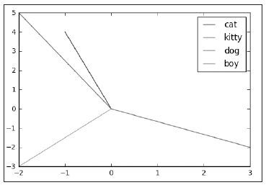
Fig.4 Word embedding
图4 词嵌入
对于一个词,怎么知道如何去定义它的词嵌入？如果向量的维数只有5 维,可能还能定义出来,如果向量的维数是100 维,那么怎么知道每一维体是多少呢？这个问题可以交给神经网络去解决,只需要定义我们想要的维度,比如100 维,神经网络就会自己去更新每个词嵌入中的元素.而之前介绍过词嵌入的每个元素表示一种属性,当然对于维数比较低的时候,可能我们能够推断出每一维具体的属性含义,然而维度比较高之后,我们并不需要关心每一维到底代表着什么含义,因为每一维都是网络自己学习出来的属性[10],只需要知道词向量的夹角越小,表示它们之间的语义更加接近就可以了.
此外,在自然语言处理的其他领域中,RNN的应用也十分广泛,如图5至图8所示.
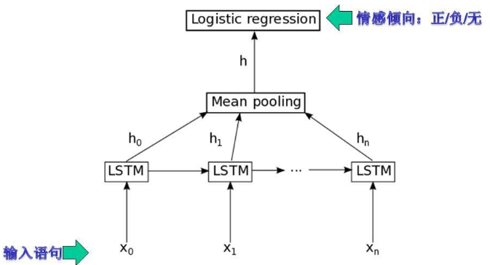
Fig.5 Sentiment classification
图5 情感分类
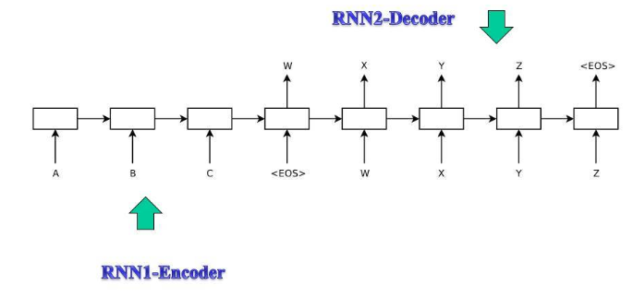
Fig.6 Machine translation
图6 机器翻译
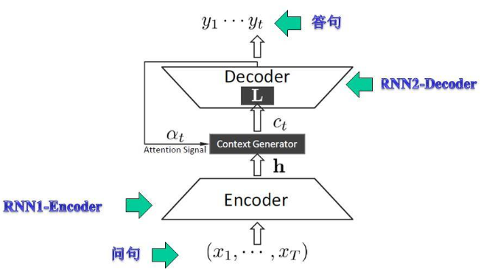
Fig.7 Man-machine dialogue
图7 人机对话
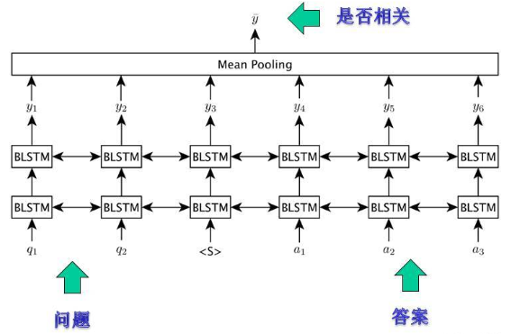
Fig.8 Question and answer system
图8 问答系统

总结
RNN是一种利用神经网络对序列建模的通用模型,利用历史信息结合当前输入进行预测,使用场景非常广泛.
能够利用RNN的场合都可以用LSTM替代,但会产生过拟合问题.
双向LSTM性能普遍优于单向LSTM,考虑了更多的上下文信息.
深层结构的双向LSTM是个效果非常好的通用模型,普适性强,需要考虑较长依赖的场景最适合采用LSTM.
未来可以更多的考虑如何有效地将符号、逻辑意义表示与词/句向量分布表示相结合,全面考虑语言各个层级间(语音,句法,词汇,语义和语用等)的相互作用,来消除歧义以及自然语言处理和计算机图形学的结合.

References:
- Hinton G E. Learning Distributed Representations of Concepts[C]. Proceedings of the 8th Annual Conference of the Cognitive Science Society. 1986, 1: 12.
- Elman, J. L. Finding structure in time. CRL Technical Report 8801, Center for Research in Language, University
of California, San Diego, 1988.
- Schuster M, Paliwal K K. Bidirectional recurrent neural networks[J]. Signal Processing, IEEE Transactions on, 1997, 45(11): 2673-2681.
- Graves A, Mohamed A R, Hinton G. Speech Recognition with Deep Recurrent Neural Networks[J]. Acoustics Speech & Signal Processing . icassp. international Conference on, 2013:6645 - 6649.
- Jaeger H, Haas H. Harnessing nonlinearity: Predicting chaotic systems and saving energy in wireless communication[J]. Science, 2004, 304(5667): 78-80.
- Cho K, Van Merrienboer B, Gulcehre C, et al. Learning Phrase Representations using RNN Encoder-Decoder for Statistical Machine Translation[J]. Eprint Arxiv, 2014.
- Hochreiter S, Schmidhuber J. Long short-term memory.[J]. Neural Computation, 1997, 9(8):1735-1780.
- Chung J, Gulcehre C, Cho K H, et al. Empirical evaluation of gated recurrent neural networks on sequence modeling[J]. arXiv preprint arXiv:1412.3555, 2014.
- Jan Koutnik, Klaus Greff, Faustino Gomez, Juergen Schmidhuber. A Clockwork RNN[J]. Proceedings of The 31st International Conference on Machine Learning, pp. 1863–1871, 2014.
- Sutskever, Ilya, Martens, James, Dahl, George E., and Hinton, Geoffrey E. On the importance of initialization and momentum in deep learning. In Dasgupta, Sanjoy and Mcallester, David (eds.), Proceedings of the 30th International Conference on Machine Learning (ICML-13), volume 28, pp. 1139–1147.

